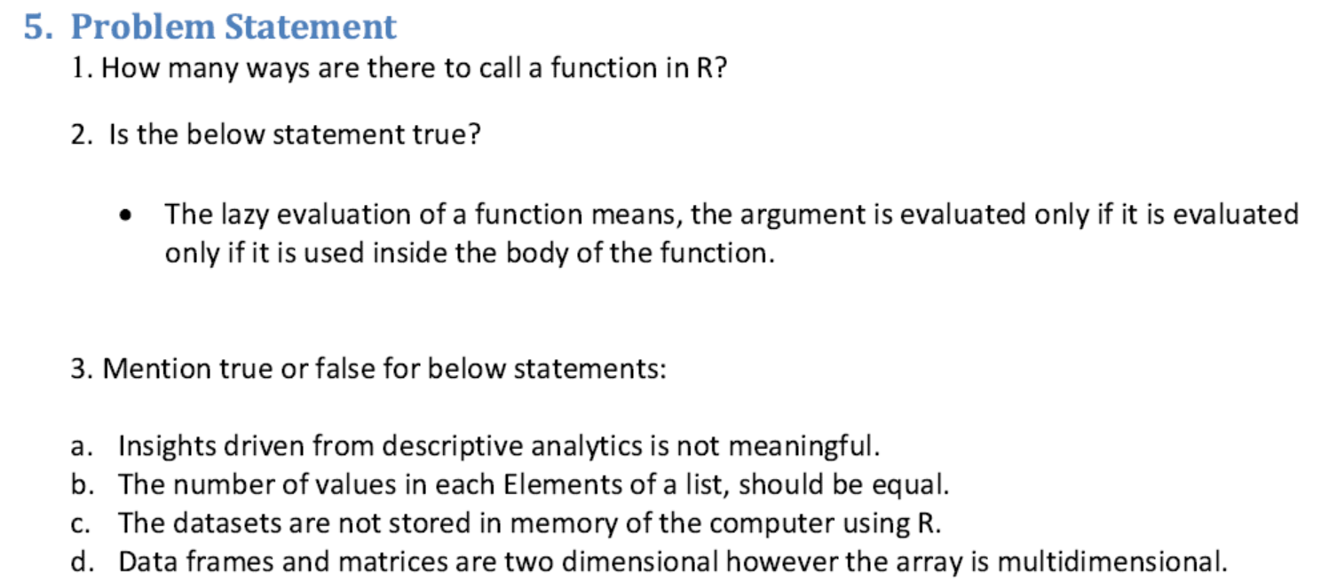

Solution:

1. 3 ways

2. True

3. True or False

a. False

b. True

c. False

d. True